**Технические параметры TCS230 / TCS3200**

► Рабочее напряжение: 2,7 – 5,5 В;

► Функция автоматического отключения питания;

► Малая погрешность выходной частоты: 0,2\%;

► Габариты: 31,3 х 24,2 х 18,5 мм;

**Общие сведения**

Модуль TCS230/TCS3200 состоит из чипа TCS3200 RGB производимой TAOS и 4 белых светодиодов. Основная микросхема модуля это чип TCS3200**,** которая представляющая собой преобразователь цветного света в частоту. Белые светодиоды необходимы для обеспечения правильного освещения датчика.

Микросхема TCS3200 состоит из массива фотодиодов 8 х 8, всего 64. Из которых 16 имеет красный фильтр, 16 зеленый фильтр, 16 синий фильтр, а остальные 16 фотодиодов прозрачны без фильтров. Фильтры каждого цвета распределены равномерно по всему массиву. Каждый тип фильтра может быть активирован с помощью входов S2, S3. Поскольку каждый фотодиод покрыт разными фильтрами, каждый из них может определять соответствующие цвета. Например, при выборе красного фильтра может пройти только красный падающий свет, синий и зеленый не будет проходить. Измеряя частоту, мы получаем интенсивность красного света. Аналогично, при выборе других фильтров мы можем получить синий или зеленый свет.

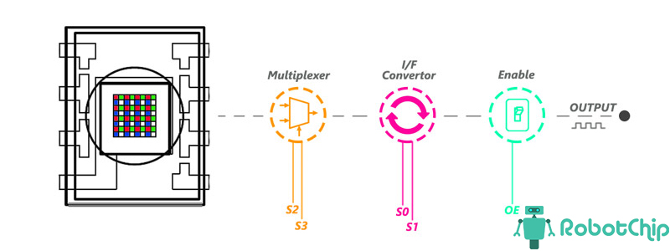

Так же, чип TCS3200 включают в себя генератор, который выдает прямоугольный выходной сигнал, частота которого пропорциональна интенсивности выбранного цвета.

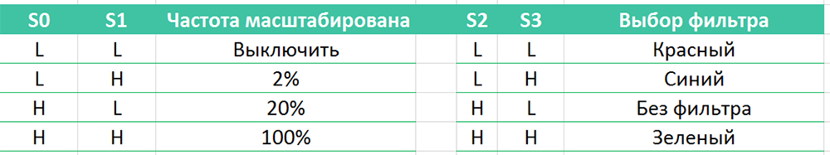

Датчик имеет еще два управляющих контакта, S0 и S1, которые используются для масштабирования выходной частоты. Частота может быть масштабирована до трех различных предустановленных значений: 100%, 20% или 2%. Эта функция масштабирования частоты позволяет оптимизировать выходной сигнал датчика для различных частотных счетчиков или микроконтроллеров.

**Назначение контактов**:

►  **S0, S1** — Выбор масштабирования частоты.►  **S2, S3** — Выбор тип фильтра.

►  **OE** — Включение потока выходных данных (частоты).

►  **OUT** — Вывод частоты.

►  **LED**— Включение светодиодов, если «0» выключен, «1» включен (по умолчанию)

► **VCC, GND** — Питание модуля 3,3 В — 5 В.

Светодиод: при тестировании несветящихся объектов светодиод должен быть установлен на высокий уровень, чтобы загорелись четыре белых светодиода TCS3200.